学生助学贷款网上自助系统使用说明

1 助学贷款网上自助系统简介
助学贷款网上自助系统（http://www.gjzxdk.com）是中国农业银行与华安保险公司为方便借款学生而联合推出的一个助学贷款在线信息管理平台。借款学生可以通过该系统进行在线助学贷款申请、申请审核进度查询、还款计划及还款记录查询、签订还款（展期）协议、变更个人信息等操作。

2 助学贷款网上自助操作
2.1登陆助学贷款网上自助系统http://www.gjzxdk.com
2.2用户注册，第一次登陆该系统的学生，请点击“学生用户第一次使用请注册”。见（图1）
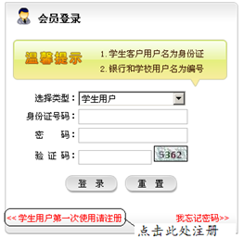
注：注册所需信息含姓名、身份证号码、电子邮箱，如学生申请时无电子邮箱的，借款学生可任意选择qq、163、126等网站注册一个新的邮箱。
2.3填写相关信息点击“提交”，完成新用户注册。见（图2）
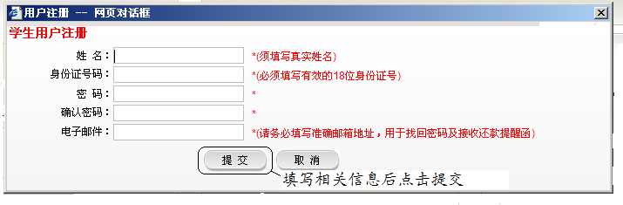
2.4注册完毕后，学生需登录注册时填写的电子邮箱，点击系统自动发送的邮件进行账号激活。见（图3）
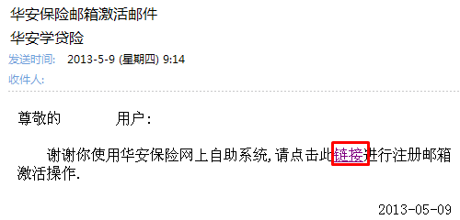
2.5成功激活后，用户类型选择“学生用户”，填写相关信息登陆系统。见（图4）
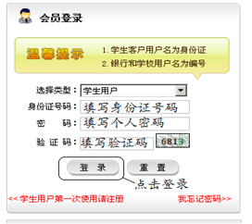

2.6点击贷款申请，进入贷款申请页面。见（图5）
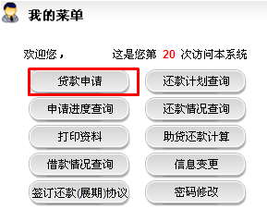
2.7进入用户协议条款后，请认真阅读协议内容，如无异议，请点击“同意”。见（图6）
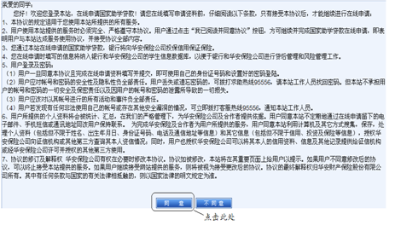
2.8选择您所办理的贷款类型，选择“就学地国家助学贷款”见（图7）
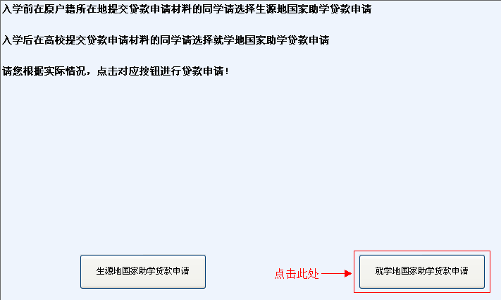
2.9按系统提示认真准确填写“就学地国家助学贷款申请表”中的信息。
（1）输入性别、民族和入学前户口性质
（2）输入家庭地址。例：学生家庭地址为黑龙江省齐齐哈尔市富裕县黄河路88号园丁小区3单元503，则选择“黑龙江省”“齐齐哈尔市”“富裕县”，最后一栏则填写“黄河路88号园丁小区3单元503”，家庭地址信息填写应尽量详细。
（3）输入家庭电话和手机号码，（家庭电话为固定电话，如本人家中无固定电话，可以填写亲属、邻居或者居委会的电话）。如：家中固定电话为0452-888888，则在区号栏输入0452，电话号码栏填写888888.
（4）输入本人QQ号码、电子邮箱、毕业中学（高中）、中学老师姓名及中学老师电话（手机和固定电话均可，固定电话格式为0452888888）
（5）输入监护人、紧急联系人信息：监护人、紧急联系人姓名、身份证号码、与借款人关系、家庭年收入、家庭地址、家庭电话等信息，家庭地址与家庭电话填写方法同上。
（6）输入就读信息：如学生考入“北京大学经济贸易学院国际贸易专业”。则选择“北京大学”，专业大类选择“经济学”，院系名称“经济贸易学院”学生可根据自己的实际学院填写。专业名称填写“国际贸易”。学历、学号、入学年份、学制根据自己的实际情况填写即可，如暂无学号，此项可不填写。
（7）输入申贷信息：如学生想申请四年贷款，每年申请金额5000元，则填写每年贷款额度为5000元，申贷期数选择四期（每年为一期），贷款总额自动生成。
每年学费金额及住宿费金额根据自己实际情况填写。
选择贷款原因，贷款原因描述请做简要描述。
（8）全部信息填写完毕并核对无误后，请点击提交申请。
贷款申请一旦提交，借款学生将无法对申请信息进行人工修改，因此点击提交申请前，请认真逐项核对所填信息是否准确无误。因信息填写不完整，导致学生贷款审核被拒绝，责任自负。
2.10提交申请完毕后，请关掉此页，返回主页面，点击“打印资料”。（见图8）
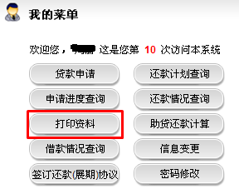
2.11在记录前的圆圈中点击鼠标，选中自己的申请记录，然后点击“打印资料”，见（图9）
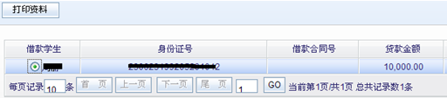
2.12在弹出的页面中点击“就学地国家助学贷款申请表”，即可打开并下载贷款申请表，由于系统已自动对需打印的材料及份数进行排版，故此处仅需将下载的材料打印一份即可。
2.13打印完毕后，借款学生持所打印的就学地国家助学贷款申请表及其他相关材料到就读高校递交材料。
2.14审核进度查询，借款学生提交贷款申请及相关纸质资料后，即可登录助学贷款网上自助系统，点击“申请进度查询”查询本人贷款审核进度。见（图10）
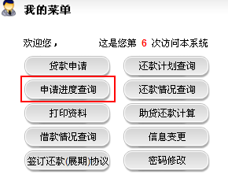
点击“申请进度查询”后，进入查询界面，即可查看贷款审核状态。见（图11）
